**防汛救灾一线｜辗转百公里 回乡战洪灾 沅陵52名龙舟队员中途弃赛保家园**

**通讯员 瞿云**

 6月25日上午10时，洪水消退后的沅陵县五强溪镇阴雨连绵，镇卫生院内，铲车卡车来回穿梭，几十位青壮年挥锹铲泥、清理垃圾、冲刷地面，干得热火朝天。他们都是来自五强溪镇辰龙号龙舟队的队员。

6月22日凌晨，五强溪镇突发洪涝灾害，各地救援力量第一时间汇聚集镇。在众多“逆行者”的身影中，五强溪镇辰龙号龙舟队突击小分队格外引人注目。他们身着龙舟队服，帮助受灾户清淤除障，奔走在集镇的大街小巷。

作为五强溪镇唯一一支参加全县龙舟赛的队伍，辰龙号承载了全镇3万多父老乡亲的期望。6月16日，队员们长途跋涉130公里，来到沅陵县城备战正式比赛。

6月20日至21日小组赛中，辰龙号7战4胜表现出色。今年队伍人员齐整、训练有素，很有可能创下佳绩。然而，新一轮强降雨重创五强溪镇，让队员们不得不面临重要抉择。

“天还没亮，妻子打来电话说镇上发大洪水，自家开的旅馆一楼全淹了，十几位旅客滞留在二楼。”52岁的老队员江华军告诉记者。接到电话的那一刻，他急得像热锅上的蚂蚁。

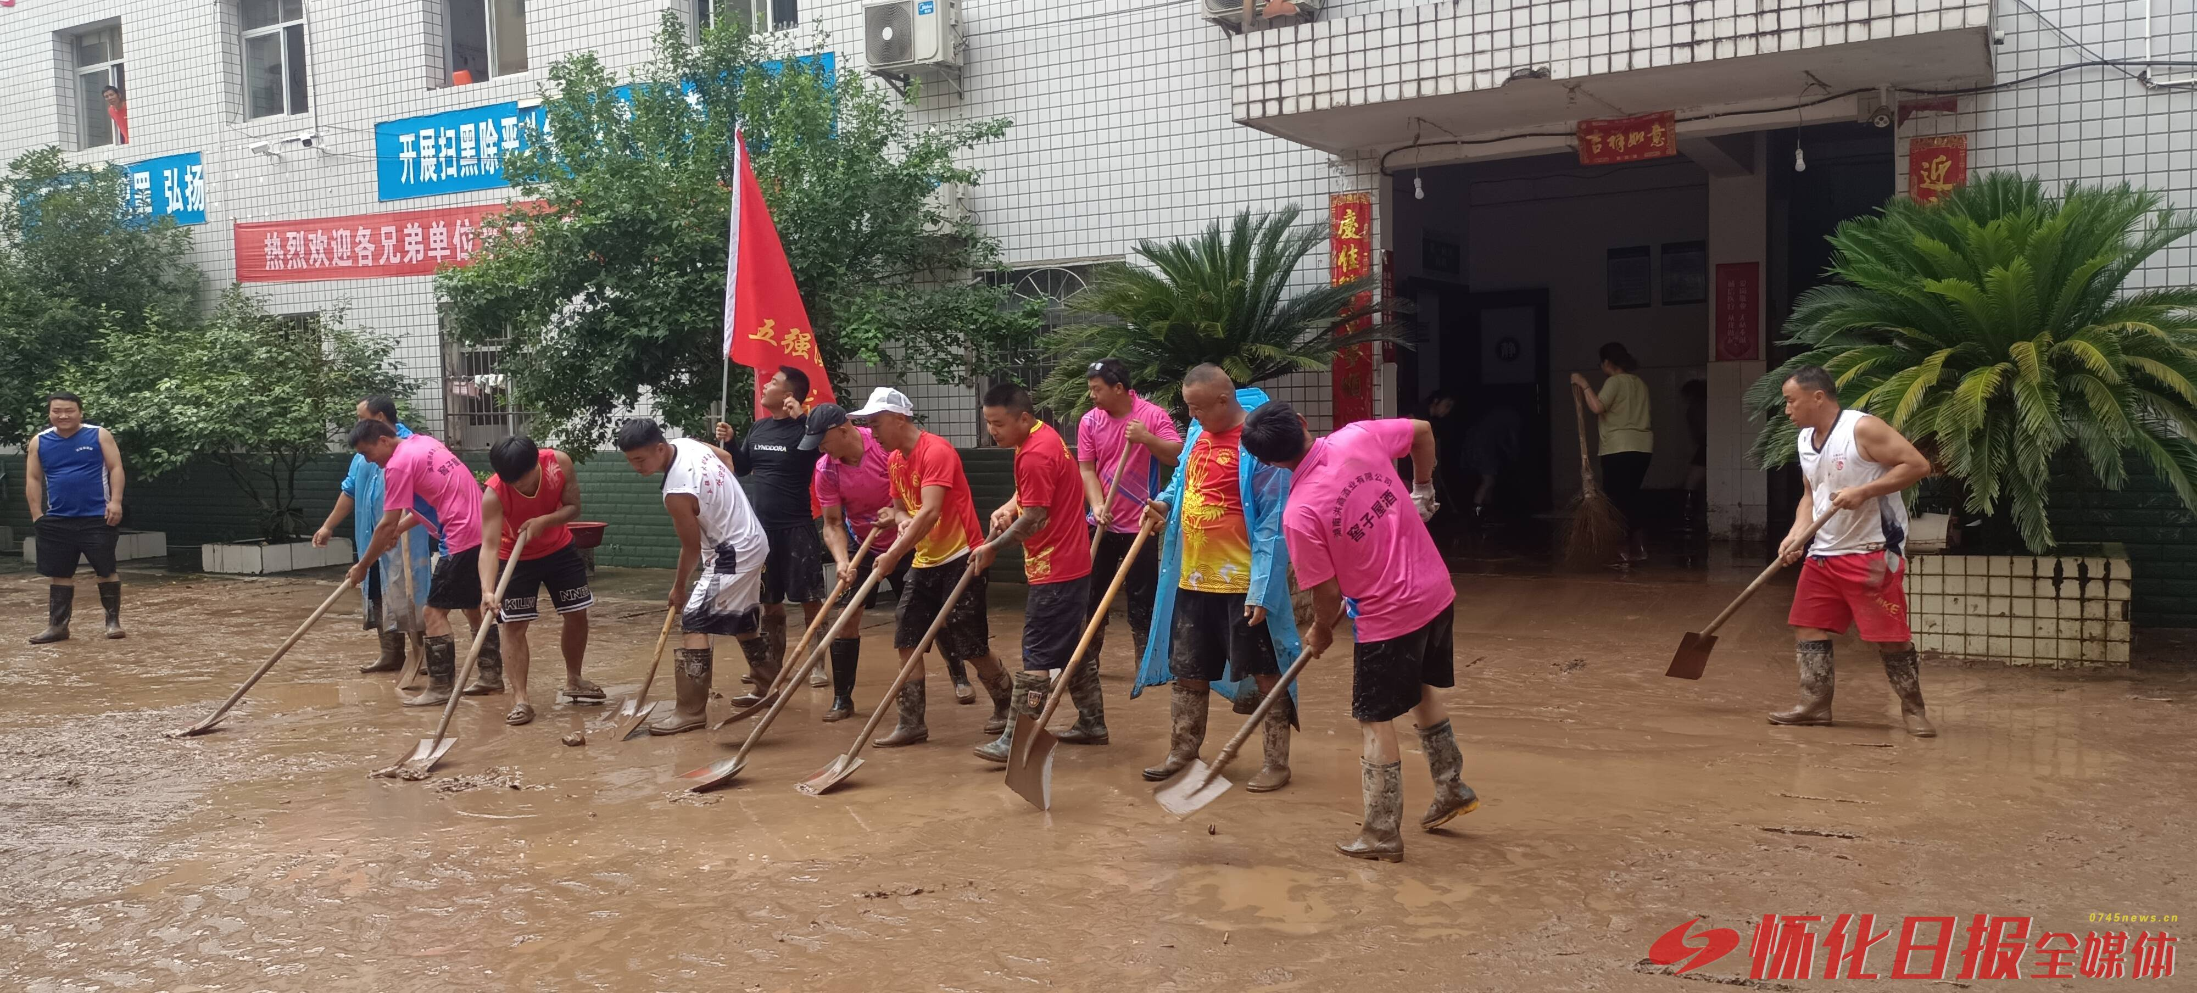

辰龙号龙舟队员开展救灾（邓浩然 摄）

其他队员也相继接到家人或亲友电话。辰龙号领队王相生立即召集队员集合，商议后大家决定分批次乘车或坐船回乡救灾。

6月22日凌晨6时，江华军与十几位队员最先赶回五强溪集镇。“为了家乡荣誉，大家起早贪黑，有的还辞掉了工作，辛苦训练一个多月，当听到灾情的消息时，队员们的眼泪止不住地流。”江华军说，大家虽有不甘，但一致认为家乡人民正在遭遇重大灾难，亲人及家乡父老更需要队员们的帮助。

此次山洪灾害领队王相生家庭损失惨重，光门店里的酒就损失4万多元，还有一辆车泡在山洪中。因为有几十号队员的物资需要转移，以及后续工作要完成，在52名龙舟队员中，他是最后一个回乡的人员。

据了解，6月21日至6月22日，五强溪镇24小时累计降雨399.1毫米。其中6小时、12小时、24小时降雨量均已突破历史极值，引发辖内河流万洋溪发生特大山洪。

面对突如其来的灾情，辰龙号队员们没有片刻犹豫。大家化悲痛为力量，兵分多路，先后重点清理了镇汽车站、五强溪社区、镇卫生院三个点的淤泥，及洪水退去后的垃圾。仅镇卫生院一个点，就拉走了20余万千克淤泥。

目前，在各级人员和力量的支援下，五强溪镇灾后重建工作紧张有序开展，人民群众基本生活有保障。在辰龙号弃赛驰援家乡救灾动人事迹的感召下，全镇干部群众正争分夺秒重建家园。